云南腾电科技有限公司

服务知识应用情况说明

（YNTD-ITSS-0812）

编制人:谢广胜 | 编制时间:2025.10.30
审核人:赵建中 | 编制时间:2025.10.30
批准人:陆涛 | 审批时间:2025.10.30

文件编制和变更履历
版本 | 编制/更改 |  | 发布 |  | 实施 |  | 更改记录
版本 | 作者 | 日期 | 审核 | 日期 | 批准 | 日期 | 更改记录
V1.0 | 谢广胜 | 2025.10.30 | 赵建中 | 2025.10.30 | 陆涛 | 2025.10.30 | 首次发布

目录
云南腾电科技有限公司 1
服务知识应用情况说明 1
（YNTD-ITSS-0812） 1
文件编制和变更履历 2
1. 服务知识概况 4
2. 服务知识功能介绍 4
3. 服务知识使用情况 6

服务知识概况
I6000 系统的服务知识模块可以规范化公司 ITSS 运维，避免无形的知识资产（包括显性和隐性知识）流失。高效使用知识库管理系统，已经帮助公司进一步实现了以下目的，并取得了很好的隐性效益。
- 对公司中大量的有价值的方案、策划、成果、经验等知识进行分类存储和管理；
- 促进知识的学习、共享、培训、再利用和创新；
- 有效的降低公司运营成本，提高公司的核心竞争力。

服务知识功能介绍
支持服务知识新增，服务台、运维工程师可根据运维过程中总结服务知识，录入系统，支持后期运维服务工作
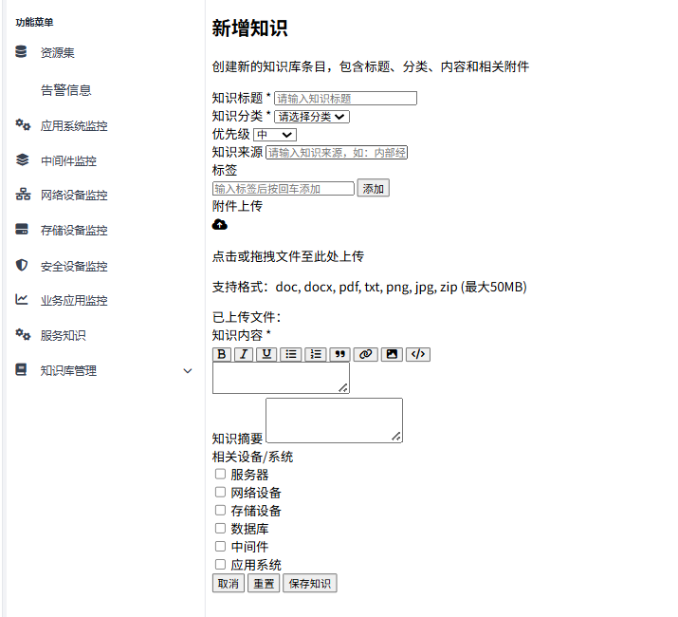
支持服务知识修改功能，对老旧服务知识按时进行跟新迭代，避免因知识更新不及时导致使用率较低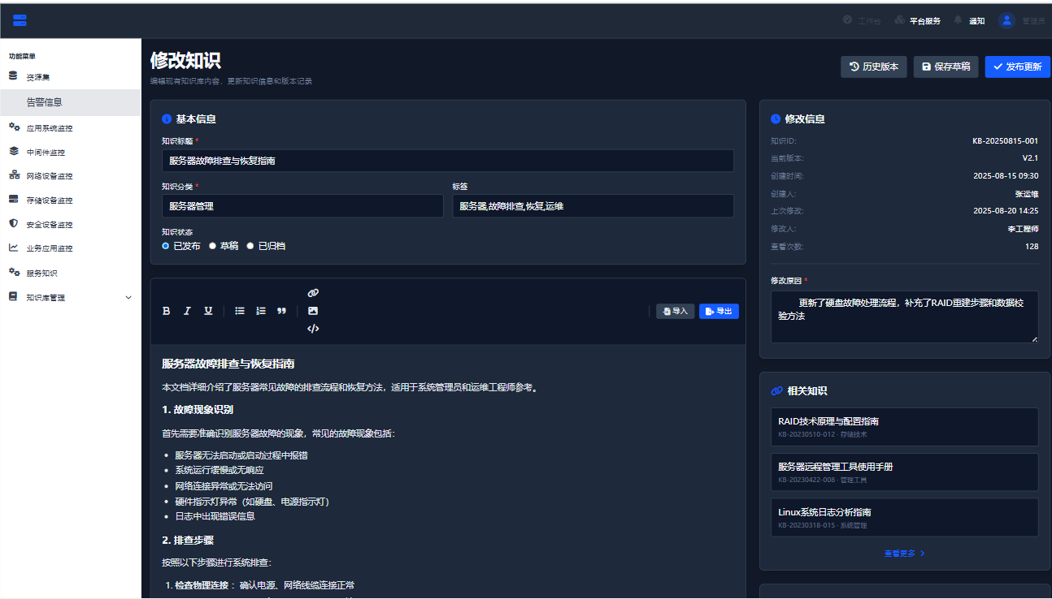
变更服务知识
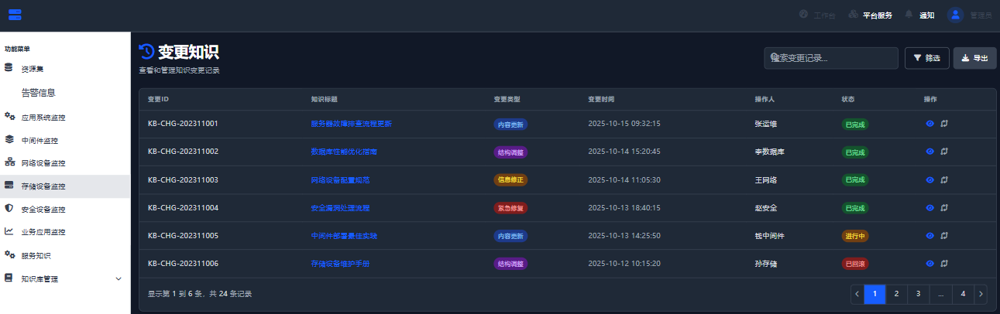
服务知识统计
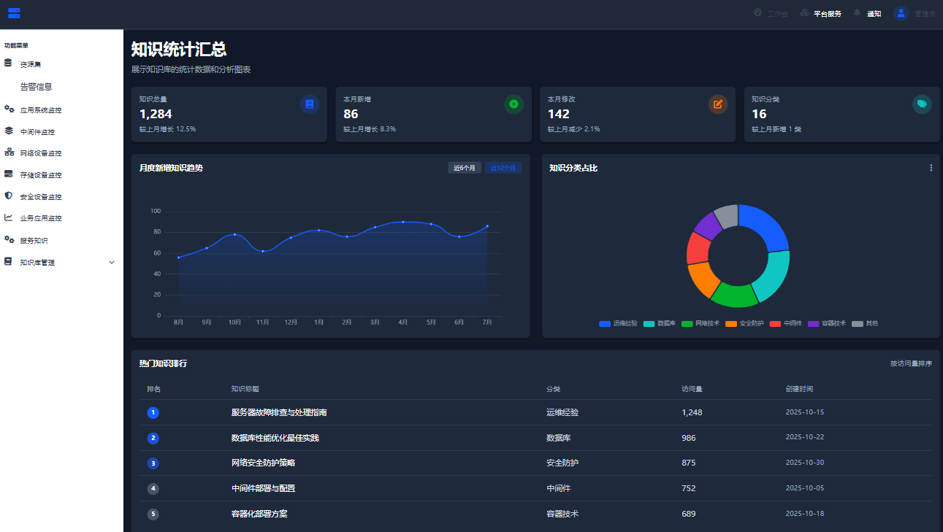

服务知识使用情况
对截止2025年10月份的服务知识使用情况进行汇总统计得出，第一、二和三季度，分别录入服务知识40条、38条、40条。均明显超出KPI指标要求的每季度录入条数≥20的要求。对运维服务工作提供了支撑。

